Lunes
14
de noviembre

Primero de Primaria
Educación Socioemocional

Iguales pero diferentes

Aprendizaje esperado: se identifica como parte de la diversidad cultural, describe sus propias características y nombra lo que no le gusta de otros.

Énfasis: empatía.

¿Qué vamos a aprender?

Te identificarás como parte de la diversidad cultural, describirás tus propias características y nombrarás lo que no te gusta de otros. Aprenderás sobre la empatía.

Descubrirás características de tu persona, qué compartes con otras personas y cómo te diferencias, lo que te gusta de ti y de los demás y cómo eres parte de la diversidad cultural de México.

¿Qué hacemos?

Observa la siguiente imagen, se trata de la laguna de Catemaco, que es un lugar donde viven muchos pescadores, existe una maravillosa naturaleza y también hay monos.

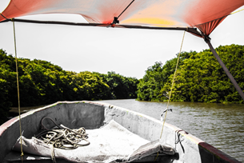

La gente en Catemaco, así como en el resto del país, en general es muy amable y divertida. Algunos extranjeros dicen que les gusta que aquí todo lo decimos en chiquito: “Una preguntita: ¿sería tan amable de pasarme el platito que está en la mesita de allá? Es para mi abuelita”. A él eso le parece muy bonito de nosotros.

Existen empleos que a las personas les permite conocer a mucha gente muy diferente, cómo los fotógrafos, ya que su profesión no solo les permite tomar fotos o en la luz o el color, sino en la personalidad, las emociones, la forma de la cara de las personas, busca que la foto que tome, hable de quién es esa persona.

Te invito a que conozcas algunas imágenes, trabajo de un fotógrafo, pero con una condición: vas a tomar nota de todo lo que observes.

- Zapotal Santa Cruz, Papantla.

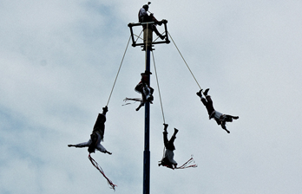

También es Veracruz, pero como verás, es muy diferente a Papantla o Catemaco.

Toma nota de todo lo que ves.

Este es Filiberto, él es un niño como de ocho años, con cabello oscuro, ojos grandes y boca pequeñita. Tiene una cicatriz en medio de la frente, así que me imagino que puede ser un poco inquieto e intrépido, tiene esa mirada dulce, pero es travieso y alegre, además le gusta ser un volador.

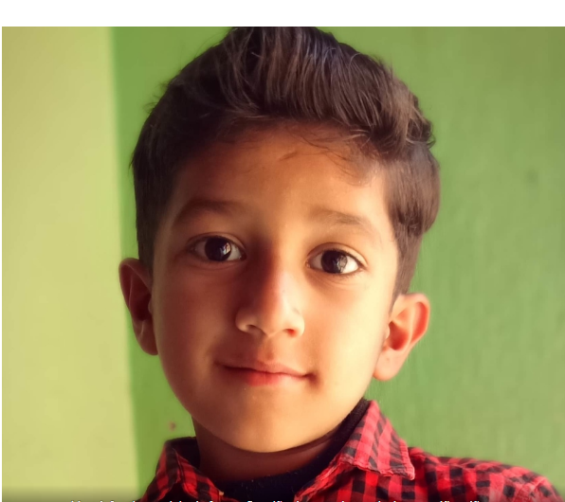

Observa el siguiente video.

- Mi lugar. El Zapotal Santa Cruz, Veracruz.
(Del minuto 06:50 al minuto 08:20)
https://youtu.be/hdIOHj-uH0M

Estos niños se ponen a volar para llamar al agua, a la tierra, al viento. Las niñas y niños van aprendiendo a respetar a la naturaleza y festejarla, porque sus mamás, papás y abuelos se los van enseñando desde que son pequeños, por eso es tan importante para ellos aprender esa danza. ¿Te imaginas que sienten al realizar la danza?

Descubre el siguiente lugar, donde hacen rituales para entender la vida y también, la muerte, pero nada triste ni que, de miedo, sino una fiesta para recordar a quienes ya no están con nosotros. ¿Listo?

El lago de Pátzcuaro, se recuerda con mucho amor a las personas que han muerto con una festividad el día 1 y 2 de noviembre, en el lago y en todas las casas. Para las personas de aquí, son fechas muy importantes.

Ella es Erandeni, y es guía en Michoacán:

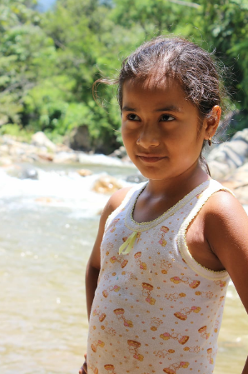

¿Qué notas de ella?
Es una niña de diez años. Tiene el pelo lacio y oscuro. Ojos muy grandes y mirada de que es muy lista. Nariz chatita y sonrisa traviesa. Erandeni es muy alegre, lista y muy traviesa, conoce todos los nombres de todos los pueblos del lago y dice que en las noches se ven las estrellas en el cielo y las luces de los pueblos. Ella es de un lugar que se llama Tzinzunzan y le encanta poner altares y vestirse de catrina.

Si observas a las personas te darás cuenta que por más diferentes que sean, puedes compartir diversión y muchas cosas lindas.

Te invito a conocer un cuento que sucede en otro lugar, en Oaxaca, pero también habla sobre la muerte.

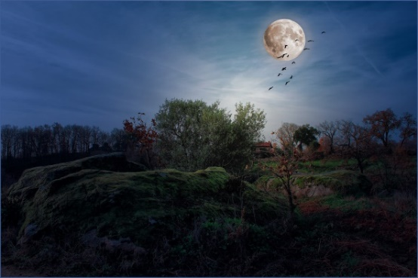

Meztli es una niña de Oaxaca que pierde a su mamá y por ello llevaba un tiempo muy triste y preocupada porque sentía que la estaba olvidando. Un Día de Muertos comienza a recordarla y, entre sueños, recorrerá el Mictlán junto a un colibrí y una mariposa para descubrir el significado de la vida y la muerte.

Aquí te muestro, otro lugar para que conozcas a través de las imágenes, se trata de la Costa de Guerrero.

Ellos son Celeste y Marcelo.

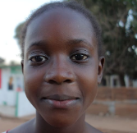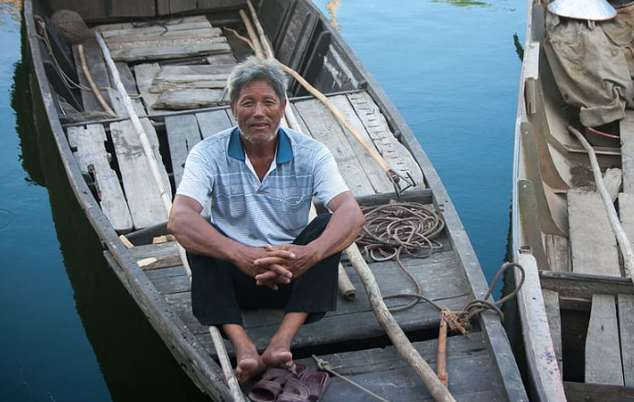
Imagen disponible en: https://www.pxfuel.com/es/free-photo-opnwm

Ella es bajita pero corpulenta, con el pelo muy chino y la piel muy morena. Es muy alegre, bromista y canta todo el día. Marcelo es más tímido pero muy amable. Su pelo ya es cano y también es muy moreno porque es pescador y le pega mucho el sol. Es un hombre fuerte y muy callado.

En Guerrero también hay son de tarima para que escuches este ritmo, te invitó a ver el siguiente video.

- Vitamina Sé. Cápsula 14. El gato, son de tarima de Tixtla, Guerrero.
https://youtu.be/JrZXQ4-GCww 13 seg.

El son de Veracruz y el de Guerrero tienen cosas parecidas: los dos provocan a bailar, los dos tienen letras en verso o rima, y los dos parece que se cantaran en fiestas.

¿Alguna vez has ido al desierto? ¿Quieres ir?

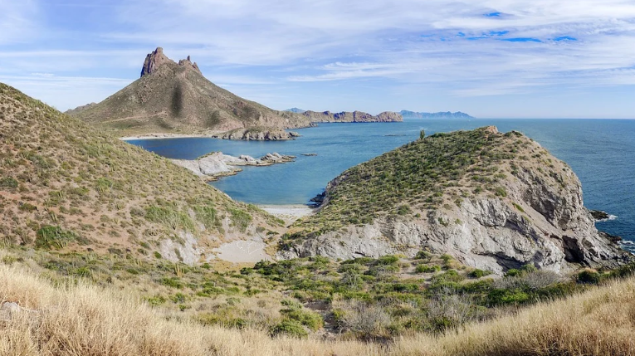)

Esto es desierto, pero también es mar y se encuentra en Sonora. Dos cosas tan distintas como el mar y el desierto, juntos en una misma fotografía. Se vuelve muy bonito.

Ella es Remedios, una mujer mayor, tiene el pelo blanco o canoso, es morena y tiene la cara arrugada por el paso del tiempo. Se ve que es tranquila y aunque ya es una persona mayor, no se cansa nunca. No sé de dónde saca tanta fuerza, vive en un rancho del desierto de Sonora y conoce los cerros y el mar como la palma de su mano. Sabe cuáles son los cactus venenosos y por dónde no hay que pasar porque hay nidos de serpientes. Nunca fue a la escuela, pero es muy sabia, además, es más traviesa que Filiberto, Erándeni y Celeste juntos.

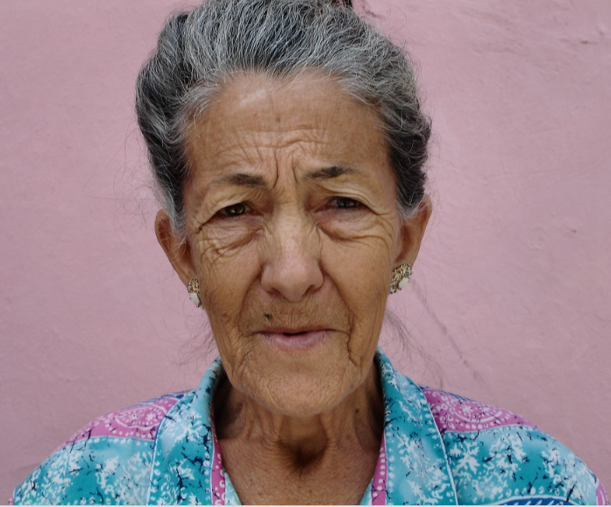

Para la siguiente actividad, necesitarás un espejo, observa bien tu cara, cada uno de tus rasgos: ¿Cómo son tus ojos? ¿Cómo es tu boca? ¿Cómo es tu pelo?

Intenta completar la siguiente oración:

Yo tengo ojos: ______________, el pelo un poco____________, la nariz______________ y la boca________________. Y soy _________________ (alegre, relajado, inquieto)

Por ejemplo, lola nos comparte lo que ella escribió:

Yo tengo ojos grandes, el pelo oscuro y lacio, la nariz no muy chatita, pero tampoco muy puntiaguda, la boca yo diría mediana.

Observa a tu familia e identifica las cosas que tienen parecidas, tú y ella o el, te darás cuenta de que quizá compartan algún rasgo, pero son totalmente distintos.

Otra característica de las personas, es que tienen emociones, pueden sentir tristeza, alegría, miedo. Todo alguna vez han experimentado esos sentimientos; lo que cambia es cómo lo expresamos, pero eso también nos hace la vida más divertida.

Para terminar la sesión del día de hoy. Te invito a leer algunas opiniones de niños sobre el lugar donde viven:

- Luis de Milpa Alta, Ciudad de México, dice que allá también hacen en grande los festejos de muertos y que él también tiene pelo oscuro como Erándeni.

- Renata de La Paz, Baja California Sur, dice que allá en su estado, también hay desierto y mar, como en Sonora y que ella es traviesa como Remedios.

- Martín dice que él vive en Cuetzalan y también hay tradición de voladores. Una diferencia que encontró es que a él no le gustan los insectos como a Filiberto.

- Rosaura de Mochis, dice que ella de grande quiere ser fotógrafa y que tiene el pelo rizado como Celeste y es un poco miedosa.
El reto de hoy:

Te reto a que pongas atención a todas las cosas que te hacen diferente y a todas aquellas que compartes con quienes te rodean.

¡Buen trabajo!

Gracias por tu esfuerzo.

